УТВЕРЖДЕНА
постановлением администрации
Карталинского городского поселения
от ___________2023 года № ________
СХЕМА РАСПОЛОЖЕНИЯ ЗЕМЕЛЬНОГО УЧАСТКА ИЛИ ЗЕМЕЛЬНЫХ УЧАСТКОВ НА КАДАСТРОВОМ ПЛАНЕ ТЕРРИТОРИИ
Условный номер земельного участка 74:08:4701023:ЗУ1
Площадь образуемого земельного участка 2633 кв.м.
Обозначение характерных точек границ | Координаты, мск 74
Обозначение характерных точек границ | X |  | Y
1 | 2 |  | 3

н1 | 371747.20 | 2273012.78
н2 | 371773.91 | 2273071.24
н3 | 371768.93 | 2273073.54
н4 | 371757.13 | 2273078.96
н5 | 371743.95 | 2273084.72
н6 | 371751.09 | 2273100.27
н7 | 371743.69 | 2273103.91
н8 | 371713.36 | 2273034.27
н9 | 371727.66 | 2273028.41
н10 | 371725.06 | 2273022.69
н1 | 371747.20 | 2273012.78

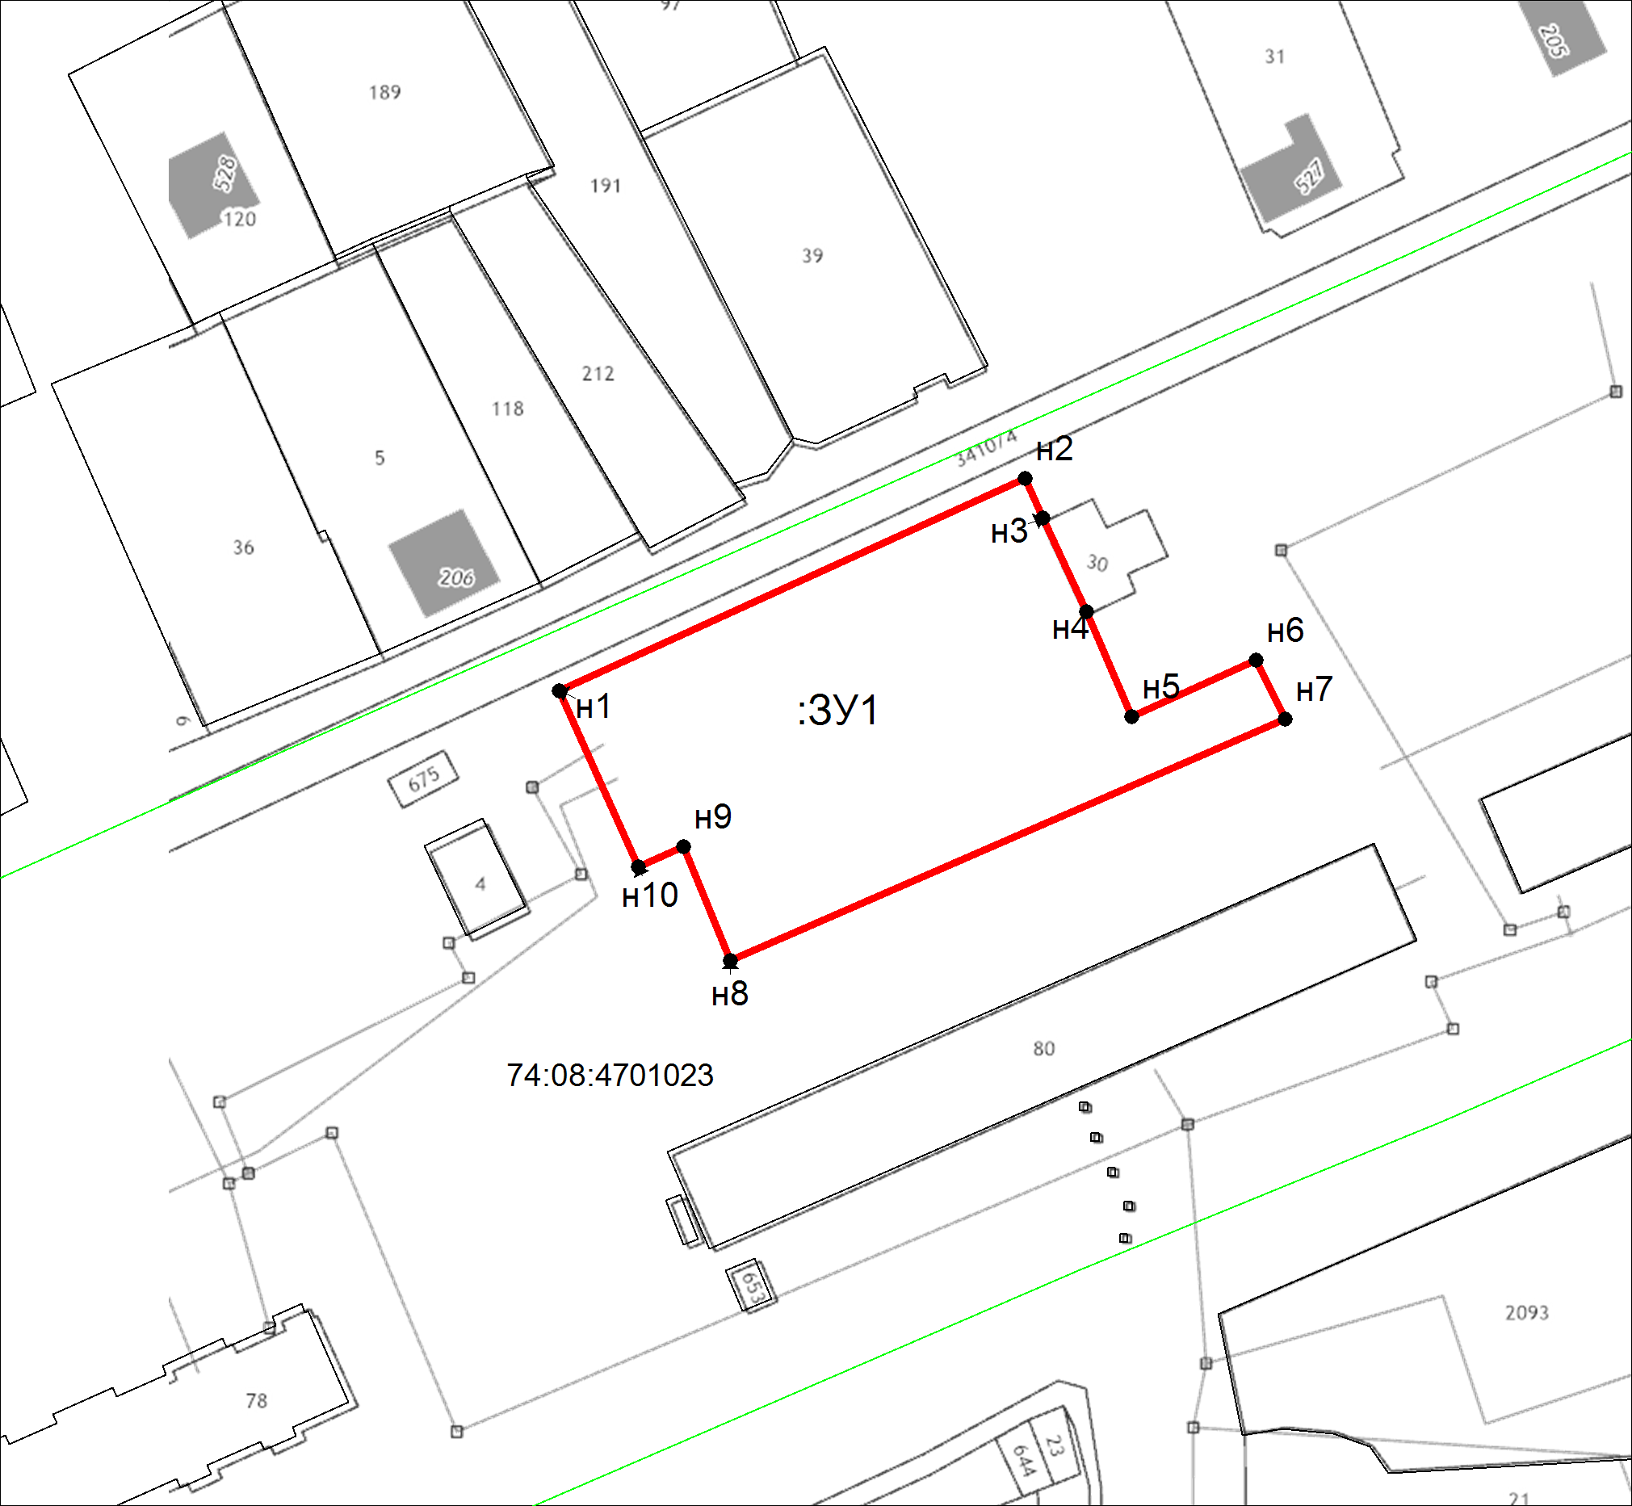
Масштаб 1:1500
Условные обозначения
-граница образуемого земельного участка
-граница ранее учтенного земельного участка
-граница кадастрового квартала

